

UNIVERSIDAD PRIVADA DE TACNA

FACULTAD DE INGENIERÍA

Escuela Profesional de Ingeniería de Sistemas

Proyecto Auditoría de Base de Datos

Curso: Base de Datos II

Docente: Mag. Patrick Cuadros Quiroga

Integrantes:
Ramos Atahuachi, Fabricio Farid Edmilson (2023076798)
Colque Quispe, Rodrigo Sídney (2023077078)

Tacna – Perú
2026

CONTROL DE VERSIONES
Versión | Hecha por | Revisada por | Aprobada por | Fecha | Motivo
1.0 | RF | PCQ | PCQ | 01/05/2026 | Versión Original

Sistema de Proyecto Auditoría de Base de Datos

Versión {1.0}

CONTROL DE VERSIONES
Versión | Hecha por | Revisada por | Aprobada por | Fecha | Motivo
1.0 | MPV | ELV | ARV | 01/15/2026 | Versión Original

ÍNDICE GENERAL

INTRODUCCIÓN 5
I. Generalidades de la empresa 5
A. Nombre de la empresa 5
B. Visión 5
C. Misión 5
D. Organigrama 5
II. Visionamiento de la empresa 6
A. Descripción de la empresa 6
B. Objetivos de negocios 6
C. Objetivos de diseño 6
D. Alcance del proyecto 6
E. Viabilidad del sistema 7
III. Especificación de Requerimientos de Software 7
A. Cuadro de Requerimientos funcionales Inicial 7
B. Cuadro de Requerimientos No funcionales 8
C. Cuadro de Requerimientos funcionales Final 9
D. Reglas de Negocio 10
IV. Fase de Desarrollo 11
A. Perfiles de Usuario 11
Administrador 11
Vecino 12
B. Modelo Conceptual 13
C. Modelo Lógico 14
a. Análisis de Objetos 14
b. Diagrama de Actividades con objetos 15
c. Diagrama de Secuencia 19
d. Diagrama de Clases 19
CONCLUSIONES 20
RECOMENDACIONES 21
BIBLIOGRAFÍA 21

INTRODUCCIÓN

El presente documento describe la Especificación de Requerimientos de Software (FD03) para el proyecto de Auditoría de Base de Datos. Este sistema es una aplicación web interactiva diseñada para registrar, monitorear y analizar las operaciones y cambios estructurales o de datos que ocurren dentro de un sistema gestor de bases de datos. Desarrollado con Python y Streamlit, el sistema permite la carga de archivos CSV con reportes de auditoría y ofrece un panel de monitoreo en vivo, facilitando la toma de decisiones, la trazabilidad de la información y la generación de operaciones de reversión (rollbacks).

Generalidades de la empresa

Nombre de la empresa
Auditoría de Base de Datos

Visión
Ser la plataforma de referencia para la administración y auditoría de bases de datos, garantizando la integridad, seguridad y trazabilidad de la información en entornos corporativos.

Misión
Proveer a los Administradores de Bases de Datos (DBA) y auditores de seguridad una herramienta ágil y automatizada que permita monitorear transacciones en tiempo real, analizar historiales y generar scripts de reversión para proteger la información crítica.

Organigrama
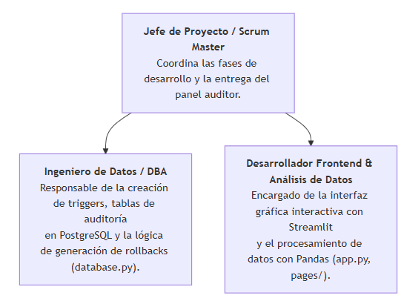

Visionamiento de la empresa

Descripción de la empresa
El equipo desarrolla una solución centralizada de auditoría. Mediante un panel web, el usuario puede conectarse directamente a la base de datos para observar qué usuario realizó una modificación, en qué tabla y en qué momento (Monitoreo en vivo), además de permitir el análisis forense mediante la carga de reportes exportados previamente en formato .csv.

Objetivos de negocios
- Garantizar la trazabilidad de los datos registrando operaciones DML (INSERT, UPDATE, DELETE).
- Proporcionar un mecanismo seguro y rápido para la generación de scripts de reversión (rollback) frente a modificaciones no autorizadas o accidentales.
- Automatizar la lectura y filtrado de grandes volúmenes de registros de auditoría mediante herramientas de análisis de datos.

Objetivos de diseño
- Utilizar Streamlit para construir una interfaz web rápida, modular e interactiva sin necesidad de desarrollar un frontend complejo desde cero.
- Separar la lógica de conexión y consultas a la base de datos (database.py) de la interfaz visual (app.py y el directorio pages/).
- Emplear la librería Pandas para procesar, limpiar y visualizar los reportes cargados desde archivos CSV.

Alcance del proyecto
El sistema se enfocará en:
- Conexión segura a instancias de bases de datos PostgreSQL mediante psycopg2.
- Un módulo de Cargador de CSV para importar reportes y analizarlos mediante tablas dinámicas.
- Un módulo de Monitoreo en Vivo que consulte directamente las tablas de log/auditoría.
- Identificación de cambios específicos (valores antiguos vs. valores nuevos) y generación del SQL necesario para revertirlos.

Viabilidad del sistema
El sistema propuesto es viable técnica, económica y operativamente:
- Técnica: El uso de Python asegura un ecosistema rico para el manejo de datos (Pandas) y conexiones a bases de datos relacionales (psycopg2). Streamlit es altamente viable para desarrollar dashboards de manera ágil.
- Operativa: La herramienta soluciona un problema real y crítico para cualquier DBA: el seguimiento de la integridad de los datos.

Especificación de Requerimientos de Software

Cuadro de Requerimientos funcionales Inicial

Código | Requerimiento Funcional | Descripción | Prioridad
RF01 | Conexión a Base de Datos | El sistema debe permitir establecer una conexión segura a la base de datos PostgreSQL (database.py). | Alta
RF02 | Carga de Reportes CSV | El sistema debe permitir al usuario subir archivos CSV y previsualizar su contenido en formato tabular (2_Cargador_CSV.py). | Alta
RF03 | Análisis Léxico | El sistema debe consultar y mostrar en tiempo real los últimos registros de la tabla de auditoría (1_Monitoreo_Vivo.py). | Alta
RF04 | Filtrado de Datos | El sistema debe permitir buscar y filtrar registros por usuario, fecha, tabla o tipo de operación. | Media

Cuadro de Requerimientos No funcionales

Código | Requerimiento No Funcional | Descripción | Prioridad
RNF01 | Rendimiento | El procesamiento y renderizado de un archivo CSV con más de 10,000 registros debe tomar menos de 3 segundos usando Pandas. | Alta
RNF02 | Usabilidad | La interfaz debe ser intuitiva, con navegación en barra lateral (Sidebar) nativa de Streamlit. | Alta
RNF03 | Seguridad | Las credenciales de acceso a la base de datos no deben estar codificadas en texto plano en el repositorio (uso de secretos/variables de entorno). | Alta

Cuadro de Requerimientos funcionales Final

Código | Requerimiento Funcional | Descripción | Prioridad
RF01 | Conexión a BD | Establecer conexión a PostgreSQL y manejar errores de timeout. | Alta
RF02 | Carga de Reportes CSV | Importar, leer y visualizar archivos como reporte_auditar_prueba.csv. | Alta
RF03 | Monitoreo en Vivo | Refrescar automáticamente o bajo demanda los registros de la tabla log. | Alta
RF04 | Filtrado Dinámico | Aplicar filtros a los DataFrames de Pandas para refinar las búsquedas. | Alta
RF05 | Generación de Rollbacks | Generar dinámicamente scripts SQL para revertir operaciones específicas basadas en el registro de auditoría. | Alta

Reglas de Negocio
- El sistema asume que la base de datos ya cuenta con los triggers configurados para capturar la información en las tablas de auditoría.
- Solo los usuarios con el rol de Administrador/DBA tienen autoridad para ejecutar los scripts de rollback generados.
- Los archivos CSV subidos deben cumplir con una cabecera específica (ej. id_auditoria, usuario, fecha, accion, tabla) para ser procesados correctamente.

Fase de Desarrollo

Perfiles de Usuario

Administrador de Base de Datos (DBA):
Responsabilidades:
- Configura las credenciales de la conexión, monitorea las transacciones sospechosas en la pestaña "Monitoreo Vivo", y utiliza el sistema para generar sentencias de reversión (rollbacks) en caso de alteraciones indebidas.

Auditor / Analista (Vecino):
Responsabilidades:
- Utiliza la pestaña "Cargador CSV" para importar volcados de logs. Su objetivo es analizar tendencias, generar gráficos estadísticos sobre las modificaciones y auditar el comportamiento sin realizar cambios directos en la base de datos.

Modelo Conceptual

Diagrama de Paquetes
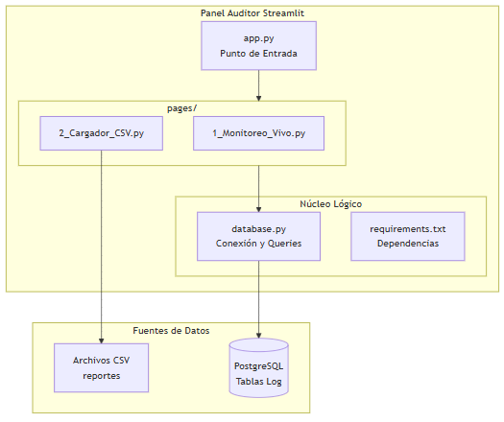

Diagrama de Casos de Uso
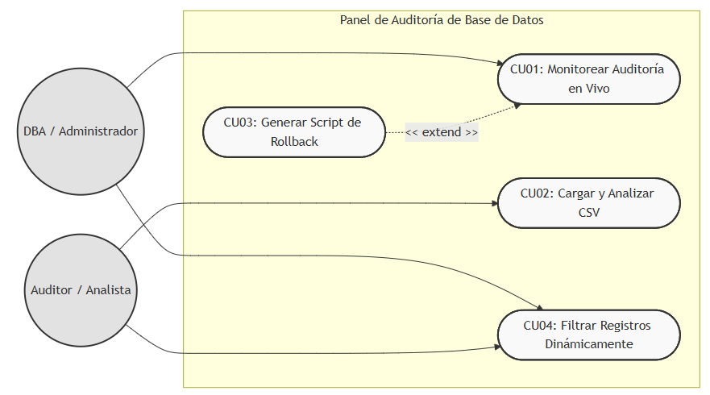

Escenarios Casos de Uso

Caso de Uso 01 – Monitorear Auditoría en Vivo
Tipo | Obligatorio
Versión | V.1.0
Autor | Rodrigo Sídney Colque Quispe
Actor(es) | DBA (Administrador de Base de Datos)
Descripción | Permite visualizar en tiempo real los registros de auditoría almacenados en la base de datos PostgreSQL, detectando cualquier operación DML (INSERT, UPDATE, DELETE).
Pre-Condiciones | El sistema debe tener configurada una conexión exitosa a la base de datos a través de database.py.

Flujo de Eventos
Acción del Actor | Respuesta del Sistema
1. El usuario selecciona la página "Monitoreo Vivo" en la barra lateral de Streamlit. | 2. El sistema ejecuta una consulta SELECT a la tabla de logs en PostgreSQL.
 | 3. El sistema recibe los datos crudos y los convierte en un DataFrame utilizando Pandas.
4. El usuario revisa la tabla de registros en pantalla. | 5. El sistema renderiza el DataFrame en la interfaz, mostrando el usuario, fecha, tabla afectada y tipo de operación.
6. El usuario hace clic en el botón de recargar o actualizar. | 7. El sistema vuelve a ejecutar la consulta para mostrar las transacciones más recientes.

Caso de Uso 02 – Cargar y Analizar CSV
Tipo | Obligatorio (Incluye CU01: Realizar el Login)
Versión | V.1.0
Autor | Fabricio Farid Edmilson Ramos Atahuachi
Actor(es) | Auditor / Analista de Datos
Descripción | Permite subir reportes de auditoría exportados previamente en formato .csv para su visualización y análisis tabular dentro de la aplicación.
Pre-Condiciones | El usuario debe poseer un archivo CSV válido (por ejemplo, reporte_auditar_prueba.csv).

Flujo de Eventos
Acción del Actor | Respuesta del Sistema
1. El usuario navega a la página "Cargador CSV" desde el menú. | 2. El sistema muestra el componente de subida de archivos (st.file_uploader).
3. El usuario arrastra y suelta el archivo CSV en el área designada. | 4. El sistema valida el formato del archivo y lo lee utilizando la librería Pandas.
 | 5. El sistema estructura los datos en un DataFrame y los despliega en una tabla interactiva en la interfaz de Streamlit.
 | Flujo Alternativo: Si el archivo no tiene el formato correcto o está corrupto, el sistema muestra un banner de error solicitando un archivo válido.

Caso de Uso 03 – Generar Script de Rollback
Tipo | Opcional (Extiende CU02: Someter Código a Análisis)
Versión | V.1.0
Autor | Rodrigo Sídney Colque Quispe
Actor(es) | DBA (Administrador de Base de Datos)
Descripción | Permite generar automáticamente el código SQL necesario para revertir una transacción específica basándose en los valores "antiguos" y "nuevos" del log de auditoría.
Pre-Condiciones | El usuario debe estar visualizando un registro de auditoría válido en el módulo de monitoreo.

Flujo de Eventos
Acción del Actor | Respuesta del Sistema
1. El usuario identifica una operación sospechosa o errónea en la tabla de monitoreo.
2. El usuario selecciona el ID del registro y hace clic en "Generar Rollback". | 3. El sistema extrae los campos valor_anterior y valor_nuevo del registro seleccionado.
 | 4. La lógica en Python evalúa el tipo de operación original (si fue INSERT, prepara un DELETE; si fue DELETE, prepara un INSERT; si fue UPDATE, prepara un UPDATE inverso).
 | 5. El sistema muestra en pantalla un bloque de código con la sentencia SQL exacta para ejecutar la reversión.

Caso de Uso 04 – Filtrar Registros Dinámicamente
Tipo | Obligatorio
Versión | V.1.0
Autor | Fabricio Farid Edmilson Ramos Atahuachi
Actor(es) | DBA / Auditor
Descripción | Permite aplicar filtros de búsqueda (por nombre de tabla, tipo de acción, usuario o fecha) para refinar los datos mostrados en pantalla.
Pre-Condiciones | Debe existir un DataFrame con datos cargados (ya sea desde la base de datos o mediante un archivo CSV).

Flujo de Eventos
Acción del Actor | Respuesta del Sistema
1. El usuario interactúa con los selectores o campos de texto en la barra lateral (Sidebar) de Streamlit. | 2. El sistema detecta el cambio en las variables de filtro.
3. El usuario aplica el filtro por "Tipo de Acción" (ej. Solo UPDATE). | 4. El sistema ejecuta métodos de filtrado de Pandas sobre el DataFrame en memoria.
 | 5. El sistema re-renderiza la tabla en pantalla mostrando únicamente los registros que coinciden con el criterio seleccionado.

Modelo Lógico

Análisis de Objetos
CU01: Monitorear Auditoría en Vivo
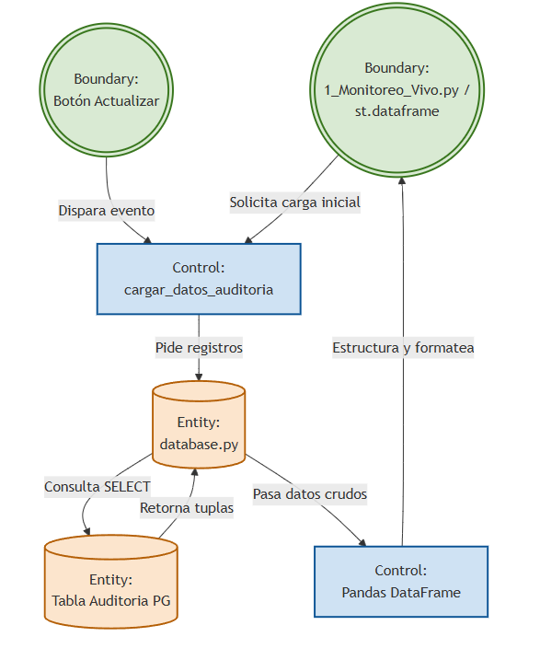

CU02: Someter Código a Análisis
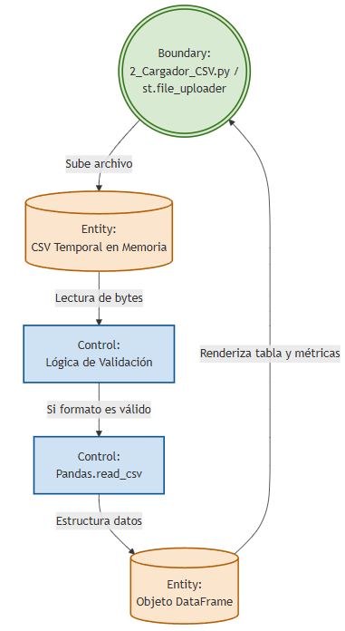

CU03: Generar Script de Rollback
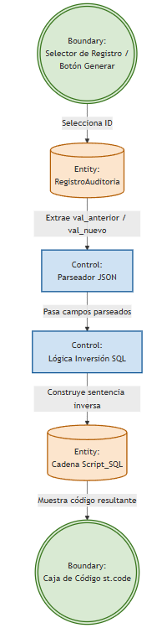

CU04: Filtrar Registros Dinámicamente
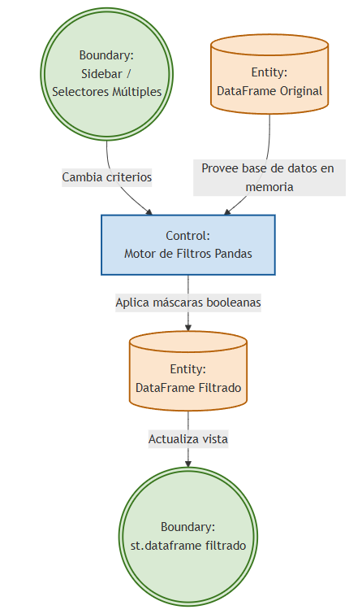

Diagrama de Actividades con objetos
CU01: Monitorear Auditoría en Vivo
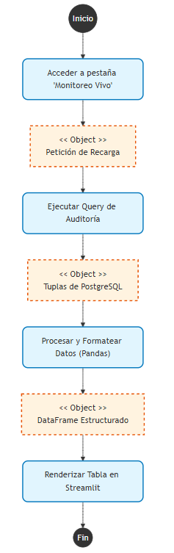

CU02: Cargar y Analizar CSV
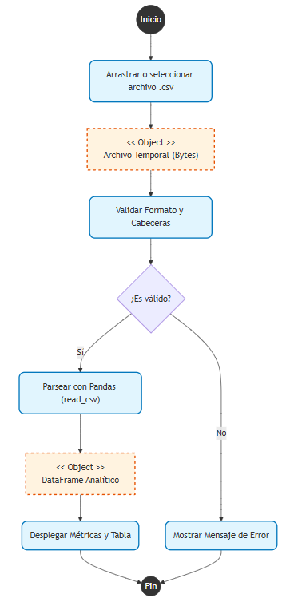

CU03: Generar Script de Rollback
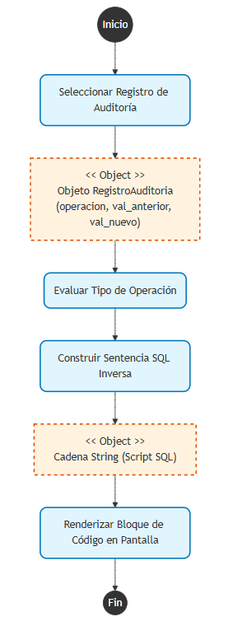

CU04: Filtrar Registros Dinámicamente
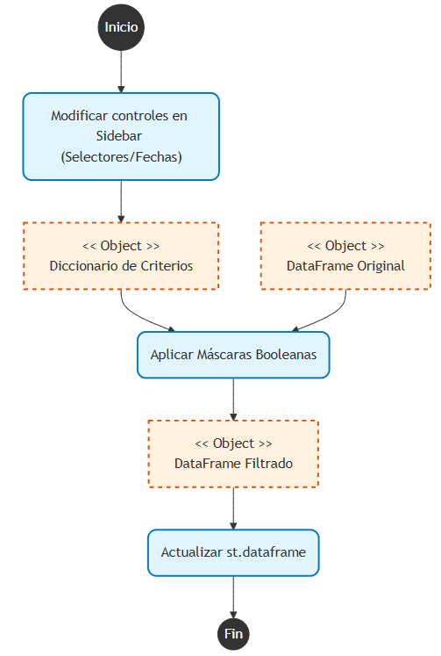

Diagrama de Secuencia
CU01: Monitorear Auditoría en Vivo
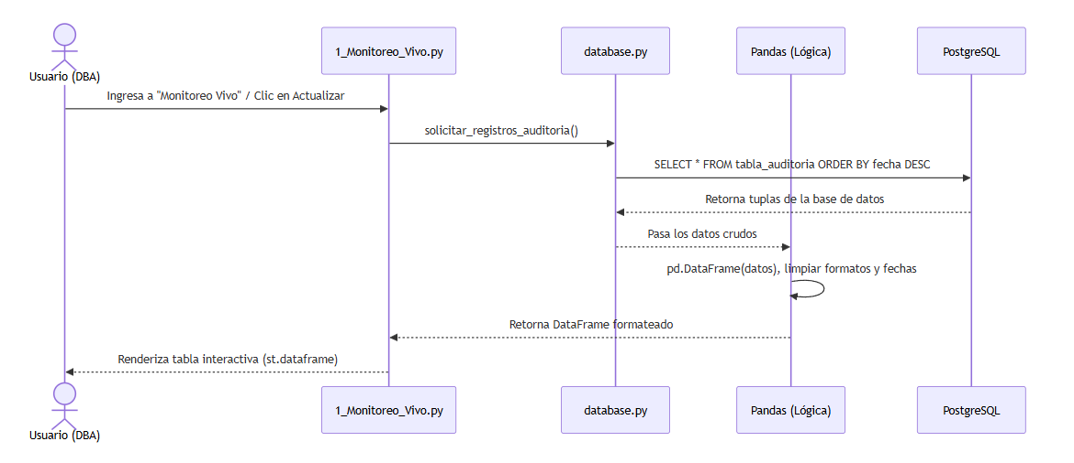
CU02: Cargar y Analizar CSV
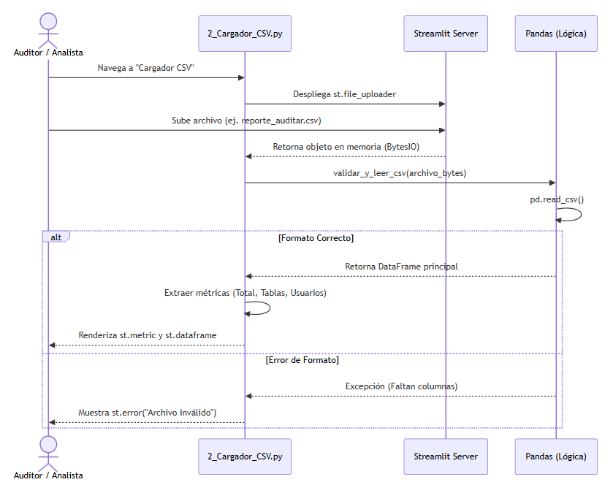

CU03: Generar Script de Rollback
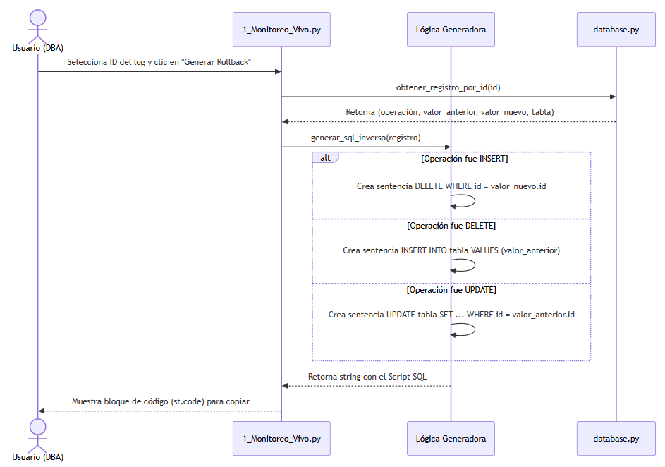
CU04: Filtrar Registros Dinámicamente
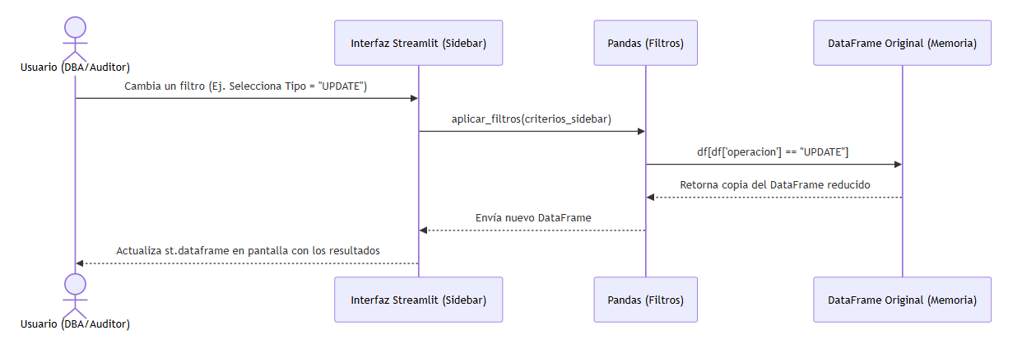

Diagrama de Clases
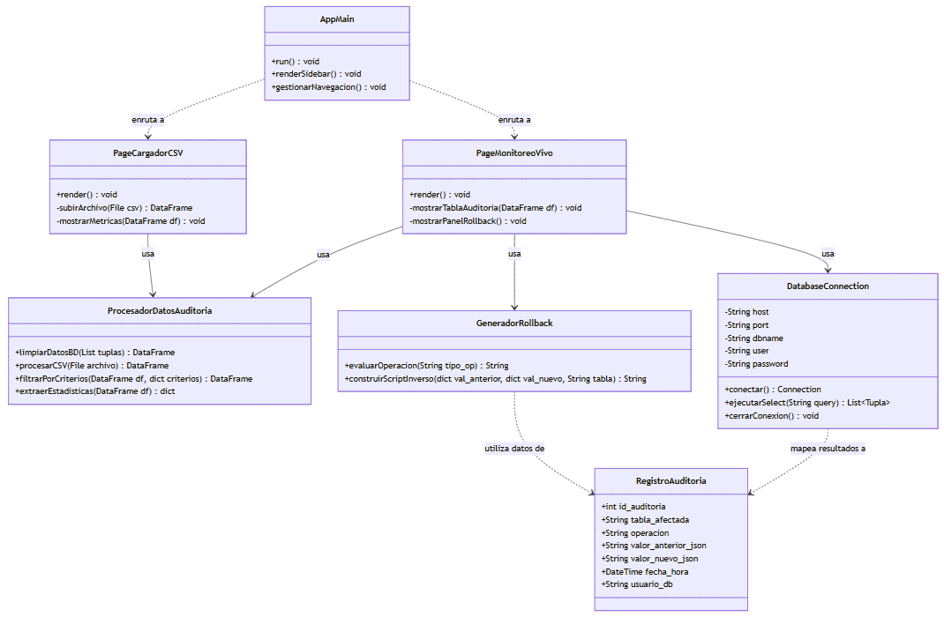

CONCLUSIONES
- Trazabilidad y Seguridad de la Información: La automatización en el monitoreo de operaciones DML (INSERT, UPDATE, DELETE) reduce drásticamente el tiempo invertido en la inspección manual de logs de base de datos. El sistema permite a los administradores (DBA) identificar modificaciones no autorizadas o accidentales de manera inmediata, garantizando la integridad y seguridad de los datos críticos de la empresa.
- Eficacia de la Arquitectura Desacoplada: La división estricta del sistema separando la lógica de acceso a datos (database.py), el procesamiento analítico en memoria con Pandas y la interfaz gráfica interactiva con Streamlit, garantiza que la plataforma funcione de manera estable y fluida. Esto no solo facilita la mantenibilidad del código, sino que permite procesar grandes volúmenes de registros históricos (mediante la carga de CSVs) sin comprometer el rendimiento.
- Valor de la Capacidad de Respuesta Inmediata: La implementación de un panel interactivo que traduce los registros brutos de auditoría en tablas dinámicas comprensibles mejora significativamente el análisis forense. Al incorporar la generación automatizada de scripts de rollback, la herramienta evoluciona de ser un simple visor pasivo a un recurso activo e indispensable para la rápida recuperación y administración de bases de datos.

RECOMENDACIONES
- Integración con Sistemas de Alertas Automatizadas: Dado que el sistema ya cuenta con un módulo capaz de monitorear transacciones en vivo, se recomienda desarrollar integraciones (como envíos automáticos de correo o webhooks a plataformas como Slack/Teams) para que se emita una alerta en tiempo real cada vez que un usuario realice operaciones críticas masivas (ej. eliminar múltiples filas) o modifique tablas altamente sensibles.
- Ampliación a Múltiples Motores de Base de Datos Soportados: Para incrementar el valor y la adopción de la herramienta, se sugiere refactorizar la capa de persistencia (database.py) utilizando patrones polimórficos o un ORM universal. Esto permitiría que el panel de auditoría se conecte no solo a PostgreSQL, sino a una mayor variedad de sistemas gestores corporativos, como Microsoft SQL Server, MySQL u Oracle.
- Incorporar Módulo de Exportación y Auditoría Forense Avanzada: Más allá de filtrar y mostrar los registros en el panel, se recomienda evolucionar la plataforma para que analice patrones anómalos de comportamiento (ej. inicios de sesión desde IPs inusuales o modificaciones fuera del horario laboral). Además, el sistema debería ofrecer la capacidad de exportar las vistas filtradas a formatos inmutables (como PDF) para facilitar la presentación de evidencias en auditorías de cumplimiento normativo (como la ISO 27001).

